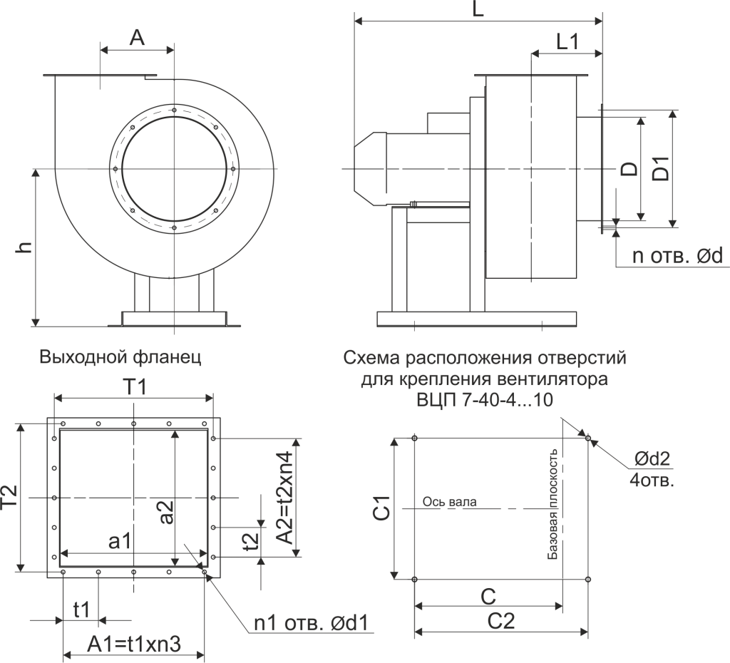
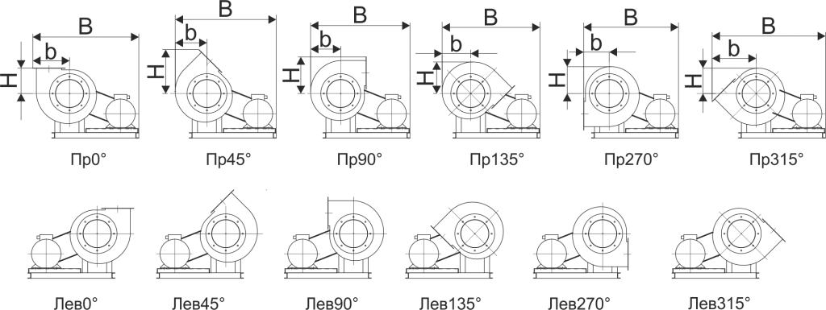

№ вентилятора | А, мм | А1, мм | А2, мм | С, мм | С1, мм | С2, мм | С3, мм | D, мм | D1, мм | L, мм | Т1, мм | Т2, мм
4,0 | 175 | 320 | 285 | 531 | 677 | 660 | ― | 262 | 294 | 840 | 320 | 285
5,0 | 250 | 200 | 200 | 563 | 698 | 410 | 570 | 350 | 390 | 931 | 342 | 342
6,3 | 315 | 300 | 300 | 615 | 825 | 352 | 662 | 440 | 500 | 1036 | 418 | 418
8,0 | 400 | 400 | 400 | 679 | 942 | 500 | 834 | 560 | 610 | 1100 | 520 | 520
10,0 | 600 | 600 | 600 | 864 | 1199 | 789 | 801 | 700 | 745 | 1392 | 660 | 660
12,0 | 750 | 750 | 750 | 987 | 1460 | 880 | 1088 | 875 | 925 | 1650 | 925 | 925

